Arbeitsblatt Level 3 · Welt A · Endliche Automaten · Niveau: gA und eA  Bauplan gesucht  DEA systematisch entwickeln – Bausteine und Vorgehen | Name  Datum

Kernfrage Wie entwickle ich systematisch einen Automaten für eine gegebene Sprache?

Bisher hast du Automaten gelesen – jetzt baust du sie selbst. Gute Automaten entstehen nicht durch Probieren, sondern nach einem Bauplan: Du überlegst, was sich der Automat merken muss, und setzt bekannte Bausteine zusammen. Alle Bausteine mit Mini-Graphen findest du im Merkblatt M02.
Vorgehen in 5 Schritten
- Erinnerungen sammeln: Was muss sich der Automat über das bisher Gelesene merken?
- Zustände festlegen: je Erinnerung ein Zustand – Bedeutung notieren.
- Übergänge eintragen: für jeden Zustand und jedes Zeichen aus Σ.
- Start- und Endzustände bestimmen: Wo beginnt man? Welche Erinnerungen bedeuten „akzeptieren“?
- Testen mit Grenzfällen: ε, sehr kurze Wörter, Beispiel- und Gegenbeispielwörter.

1 Bausteine anwenden Basis AFB I–II ▸ AutomatenLab #/baukasten?stufe=1
Entwickle jeweils einen DEA über Σ = {a, b} und nenne den verwendeten Baustein. Der Fehlerzustand darf weggelassen werden – dann gehört der Hinweis dazu.
a) Alle Wörter, die mit „ba“ beginnen. | b) Alle Wörter mit genau einem a.
  Baustein: ……………………
  Baustein: ……………………

c) Alle Wörter, die mindestens drei b enthalten.
Baustein: ……………………

2 Neuanfang nicht vergessen Standard AFB II ▸ AutomatenLab #/baukasten?aufgabe=endet-ab
Gesucht ist ein DEA über Σ = {a, b}, der genau die Wörter akzeptiert, die auf „aba“ enden.
a) Entwickle den Zustandsgraphen. Gib den Automaten vollständig an und notiere die Bedeutung jedes Zustands.
Platz für deinen Zustandsgraphen

b) Teste deinen Automaten: Trage für jedes Wort ein, ob es akzeptiert werden soll, und stelle die Verarbeitung durch deinen Automaten dar.
Wort | soll akzeptiert werden? | Zustandsfolge in deinem Automaten | stimmt?
ε
aba
aaba
abab
ababa
abba

c) Nach „aba“ wird ein b gelesen. Erläutere, in welchen Zustand dein Automat dann wechseln muss, und begründe deine Entscheidung mit einem Testwort.

3 Das Gegenteil Standard AFB II ▸ AutomatenLab #/baukasten?aufgabe=komplement-aa
a) Abbildung 1 zeigt einen vollständigen DEA für alle Wörter über {a, b}, die „bb“ enthalten. Entwickle daraus einen DEA für alle Wörter, die „bb“ nicht enthalten. | 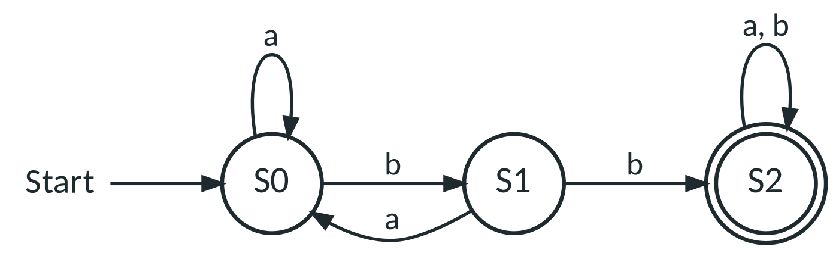  Abbildung 1: „enthält bb“

Platz für deinen Zustandsgraphen

Lena möchte einen DEA für alle Wörter, die nicht mit „ab“ beginnen. Sie nimmt den Automaten für „beginnt mit ab“ (Fehlerzustand weggelassen) und tauscht End- und Nicht-Endzustände. Ergebnis: Abbildung 2.
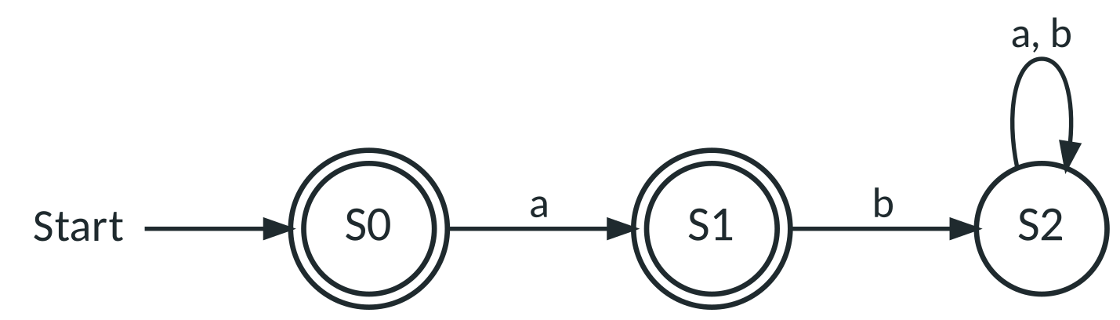
Abbildung 2: Lenas Automat. Alle nicht eingezeichneten Übergänge führen in einen Fehlerzustand.
b) Zeige mit einem Gegenbeispiel, dass Lenas Automat nicht korrekt arbeitet, erläutere die Fehlerursache und zeichne einen korrekten Automaten.

Platz für deinen Zustandsgraphen

4 Zwei Bedingungen gleichzeitig Standard AFB II ▸ AutomatenLab #/baukasten?aufgabe=gerade-a-endet-b
Gesucht ist ein DEA über Σ = {a, b} für alle Wörter, in denen die Anzahl der a gerade UND die Anzahl der b ungerade ist.
a) Ergänze die Tabelle der „Erinnerungspaare“.
Zustand | Anzahl a bisher | Anzahl b bisher | Endzustand?
S0 | gerade | gerade
S1
S2
S3

b) Entwickle den Zustandsgraphen.
Platz für deinen Zustandsgraphen

c) Nun sollen alle Wörter akzeptiert werden, in denen die Anzahl der a gerade ODER die Anzahl der b ungerade ist. Gib an, was du am Automaten ändern musst, und begründe, dass keine neuen Übergänge nötig sind.

5 Der Retro-Controller Profi AFB III ▸ AutomatenLab #/baukasten?aufgabe=konsole
Ein Retro-Controller hat die blauen Tasten A und B und die roten Tasten X und O. Mit der Taste E wird ein Code bestätigt. Ein selbst gewählter Entsperrcode ist gültig, wenn gilt:
- Mindestens eins der Zeichen A oder X kommt im Code vor.
- Es werden mindestens zwei rote Tasten gedrückt.
- Der Code endet mit E (E kommt nur am Ende vor).
Gültig sind z. B. AOXE und XXE, ungültig sind OOBE und AOE. Σ = {A, B, X, O, E}.
a) Begründe, dass sich ein Automat für diese Codes nach der Eingabe X und nach der Eingabe O in verschiedenen Zuständen befinden muss.

b) Entwickle einen DEA, der genau die gültigen Codes akzeptiert (Fehlerzustand darf weggelassen werden). Tipp: Zustand = Paar (A oder X schon da? · Anzahl roter Tasten 0 / 1 / mindestens 2).
Platz für deinen Zustandsgraphen

c) Gib für jeden deiner Zustände die Bedeutung im Sachzusammenhang an.

d) Im Original (Abitur 2024) lautet Regel (2): „Jede der Farben Blau und Rot kommt mindestens einmal vor.“ Entwickle diesen Automaten im Baukasten (Challenge „Spielekonsolen-Code“) und vergleiche die Anzahl der Zustände.

 |  | AutomatenLab Automaten-Baukasten  Baue deinen Automaten und lass ihn prüfen. Ist er falsch, bekommst du ein Gegenbeispiel – das kürzeste Wort, bei dem er irrt. An den Aufgaben 2–4 stehen verwandte Challenges zum selben Baustein (z. B. „endet auf ab“ statt „aba“) – ideal zum Aufwärmen oder als Zusatz.  Link: https://automatenlab.frankjuchim.de/#/baukasten

Selbstcheck – Level 3 geschafft, wenn …
☐ ich zu einer Sprachbeschreibung die nötigen Erinnerungen finde und daraus Zustände ableite.
☐ ich die Bausteine (Präfix, Teilwort, Endung, Zählen, Produkt, Komplement) sicher anwende.
☐ ich meinen Automaten mit Grenzfällen (ε, kurze Wörter) und Gegenbeispielen teste.
Hausaufgabe
- Baukasten: „Anzahl a durch 3 teilbar“ (?aufgabe=a-mod-3) und „Anfang gleich Ende“ (?aufgabe=anfang-ende); Profis zusätzlich „Binärzahl durch 3 teilbar“ (?aufgabe=binaer-3).
- Erfinde eine eigene Challenge für deine Sitznachbarin / deinen Sitznachbarn: Σ, Sprache, je drei Ja- und Nein-Wörter, Musterlösung auf der Rückseite.

